EuRoC数据集内容解释说明

用于室内MAV的双目+IMU数据集，包含两个场景

苏黎世联邦理工学院ETH的一个machine hall

普通房间

硬件设备

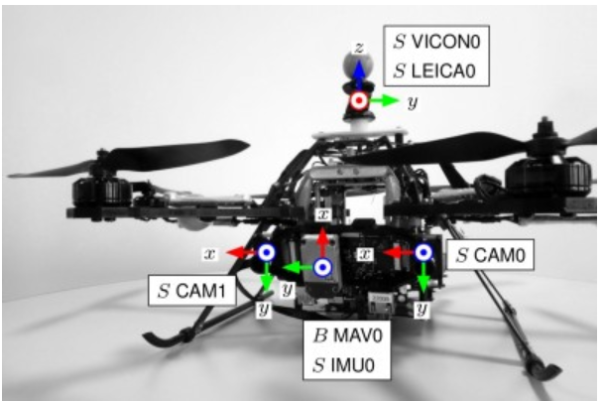

飞行器机体：AscTec Firefly

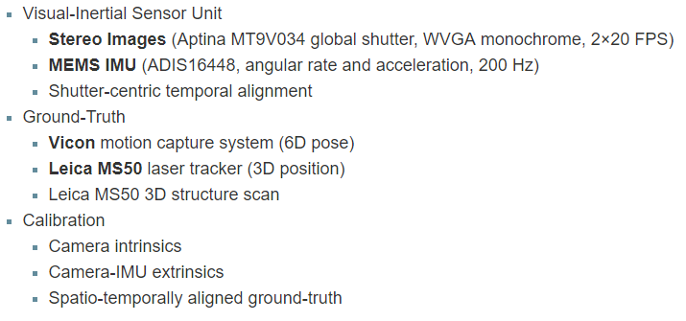Vicon motion capture system: 维肯动作捕捉系统，提供在单一坐标系下的6D位姿测量，测量方式是通过在MAV上贴上一组反射标志，帧率100Hz，毫米精度

坐标系约定和符号

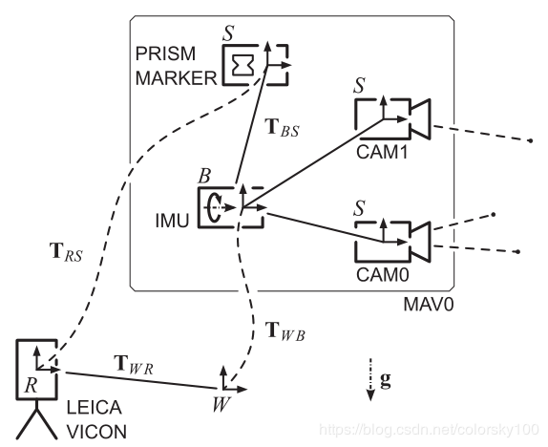

如上图，总共框中四个传感器，对应数据集结构中cam0,cam1,imu0,leica0四个文件夹，其中prism和marker公用一个坐标系，

飞行器的Body Frame是以IMU的中心作为Body Frame的，四个文件夹所有的传感器数据都是相对于各自的传感器坐标系(Sensor Frame)的,当然IMU的Sensor Frame就是飞行器的Body Frame

在每个传感器文件夹里配套一个senor.yaml文件，描述了该传感器相对于Body坐标系的坐标变换情况，以及传感器内参。

旋转坐标系变换约定

设相机坐标系pc下的向量(c1,c2,c3)T 变换为世界坐标系pw下的向量(w1,w2,w3)T

则公式为：



注意

RWC //意思是将一个在C坐标系下表示的点的坐标，变换成以W坐标系下表示的点的坐标

所以TBS 表示将所有Sensor坐标系下的向量，变为以Body Frame坐标系下的向量。

数据集结构

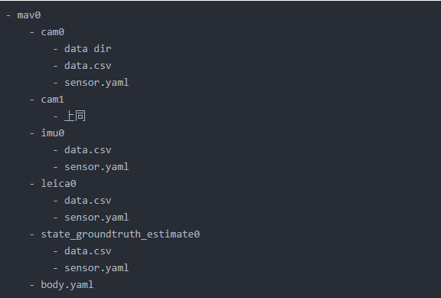

groundtruth输出格式

18位时间戳timestamp

还提供Kinect1制作的RGB-D场景数据

